Prihlasovací formulár na kurz eko-udržatelnej architektoniky a životného štýlu
[Vaše meno]
[Meno vyučujúceho]
[Číslo kurzu]
[Dátum]

Jadajadaje toto je akoze kurz stavania eko domov a ze jak zit tak dobre a secko jak chovat zvieratka a pestovat zeleninku ovocie parada setko jak ma byt
[V citáciách dlhších ako štyri riadky použite zarážku s hodnotou 2,5 cm od ľavého okraja a nepoužívajte úvodzovky. Ak chcete toto formátovanie použiť, kliknite na karte Domov v galérii štýlov na položku Citácia. Kratšie citácie možno uviesť v úvodzovkách a začleniť priamo do textu.]
Tabuľka 1
[Tento názov tabuľky používa štýl Table Title (Názov tabuľky), ktorý je k dispozícii v galérii štýlov na karte Domov]
Záhlavie stĺpca | Záhlavie stĺpca | Záhlavie stĺpca | Záhlavie stĺpca
Záhlavie riadka | Údaje tabuľky | Údaje tabuľky | Údaje tabuľky
Záhlavie riadka | Údaje tabuľky | Údaje tabuľky | Údaje tabuľky
Záhlavie riadka | Údaje tabuľky | Údaje tabuľky | Údaje tabuľky
Zdroj: [Tento zdrojový text používa štýl Table Source (Zdroj tabuľky), ktorý je k dispozícii v galérii štýlov na karte Domov]
- [Tento text poznámky používa štýl Table Note (Poznámka tabuľky), ktorý je k dispozícii v galérii štýlov na karte Domov. V poznámkach tabuľky sa nepoužívajú arabské číslice, ale malé písmená, aby sa odlíšili od poznámok hlavného obsahu.]
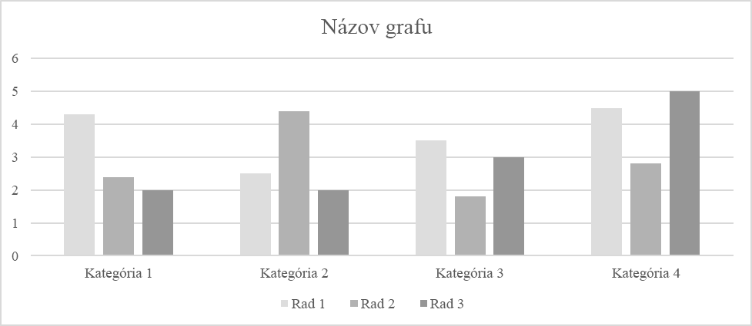
Obr. 1. [Tento popis obrázka používa štýl No Indent (Bez zarážky), ktorý je k dispozícii v galérii štýlov na karte Domov. Obrázky označte skratkou Obr. a číslom obrázka.]
[Vzorový zoznamcitovaných diel, ktorý nasleduje, sa musí prispôsobiť manuálne. Pravidlá pre citácie a použitú literatúru, ktoré sa používajú v štýle MLA, sú rozsiahle. Odporúčame vám preto pozrieť si ďalšie informácie v 7. vydaní príručky pre štýl MLA.] (PriezviskoAutora a strany)
[Ak chcete túto šablónu použiť pri vytváraní prehľadu svojej práce, v galérii štýlov na karte Domov kliknite na položku No Indent (Bez zarážky). Potom na tej istej karte kliknite na ikonu viacúrovňový zoznam a potom kliknite na položku Viacúrovňový zoznam MLA. Prvých šesť úrovní tohto štýlu zoznamu korešponduje s úrovňami prehľadu definovanými v 7. vydaní príručky pre štýl MLA.]
Ďalšie pokyny na formátovanie odbornej štúdie vám poskytne 7. vydanie príručky pre štýl MLA a váš vyučujúci.
Citované diela
PriezviskoAutora, MenoAutora. Názov knihy, na ktorú sa odkazuje. Mesto: Názov vydavateľa, rok. Typ média (napríklad výtlačok).
Priezvisko, prvé meno, druhé meno. „Názov článku“. Názov periodika (rok): Strany od – do. Výtlačok.

